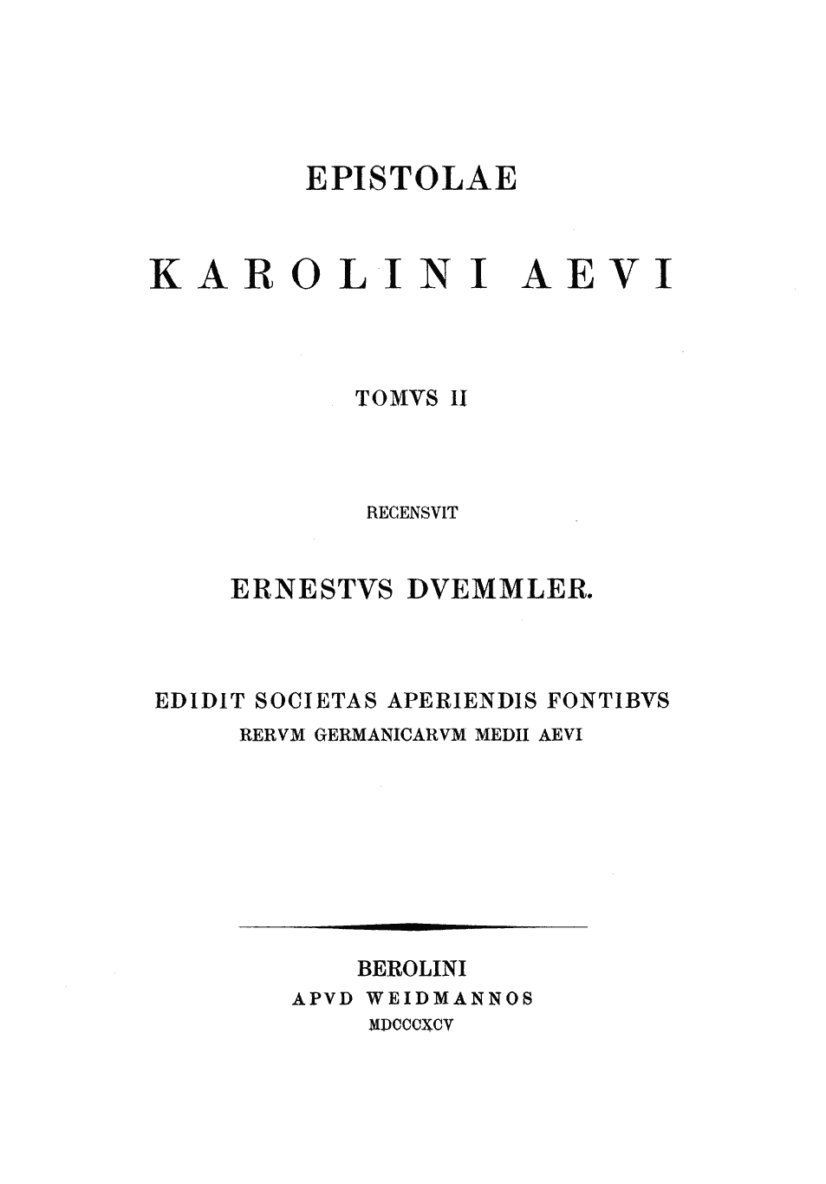

Επιστολή Καρόλου Μεγάλου σε Μιχαήλ Α΄ 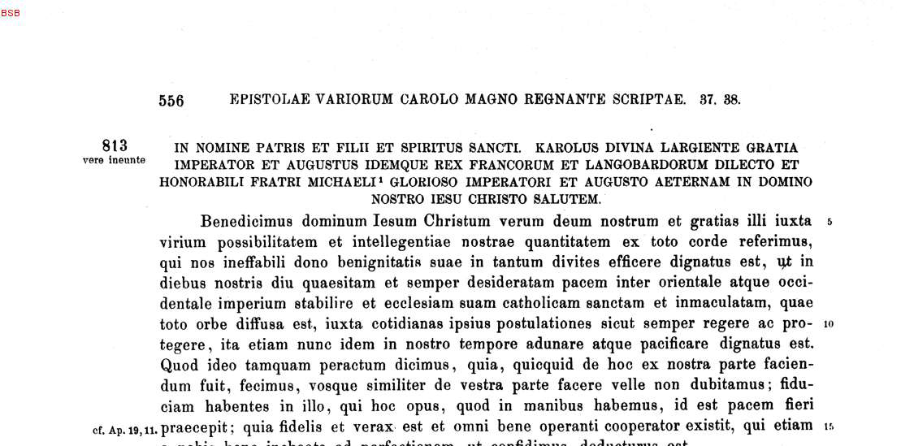

Επιστολές Φρειδερίκου Α΄ Βαρβαρόσσα στον Ερρίκο Στ΄ 